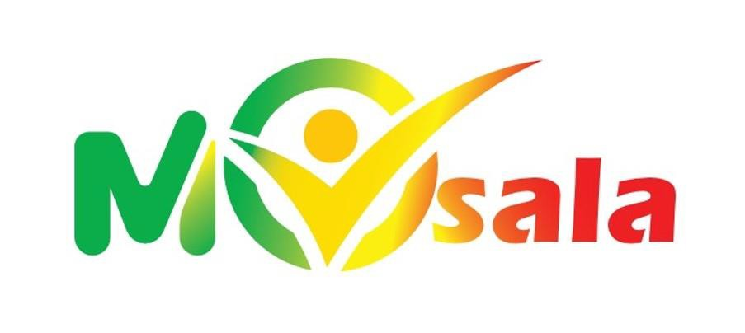

CARAVANE MOSALA OCTOBRE – NOVEMBRE

2024

REUNION DE RESTITUTION

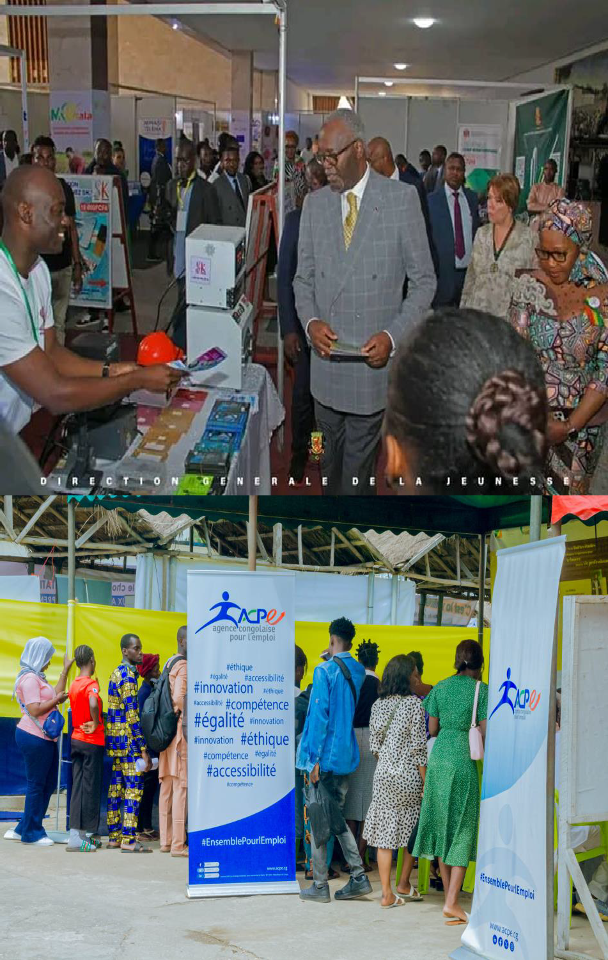

# Objectif global de l’activité

## Sensibiliser aux offres de services du FONEA et de l’ACPE le public cible dans le cadre du projet MOSALA et présenter aux jeunes congolaises et congolais un panel de différentes filières et métiers porteurs.

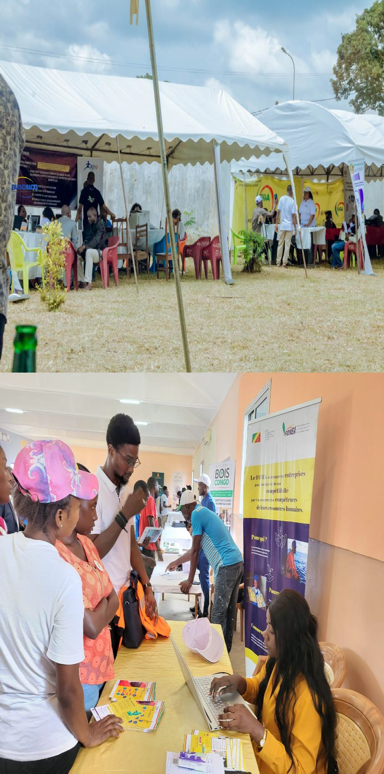

Objectifs spécifiques (1)

### Installer un village de l’emploi itinérant au sein des 4 villes BRAZZAVILLE, OUESSO, DOLISIE et POINTE- NOIRE.

* Identifier les besoins en accompagnement, en formation, au suivi-insertion des jeunes notamment des femmes et des NEET (Neither in Employment nor in Education or Training),
* Identifier les jeunes répondant aux critères, intéressés aux formations en apprentissage (FONEA et DGFQE),
* Organiser des ateliers sur les Techniques de recherches d’emploi (TRE) (ACPE),

Objectifs spécifiques (2)

* + Identifier les principaux opérateurs de formation des 4 villes et

compléter les fiches de demande d’habilitation (FONEA),

* + Présenter les formations professionnalisantes disponibles mises en œuvre dans le cadre de MOSALA (FONEA),
  + Informer les jeunes sur les Formations Métiers disponibles pour une

certification par le CAP (CEFA),

* + Compléter une base de données par ville et par activité des entreprises (UNOC, UNICONGO, GIAC),
  + Mettre en place un dispositif de suivi évaluation des activités réalisées pendant la caravane par la CIP,
  + Assurer la visibilité sur le plan national (TV, presse, radio…).

# La caravane en quelques chiffres

2 449 jeunes enrôlés sur les 4 villes

**Répartition par Sexe**



823

1626

Hommes Femmes

La caravane en quelques chiffres

6600 visiteurs

46 personnes en situation de handicaps

1514 NEETs

712 demandeurs

d’emploi

667 participants aux ateliers

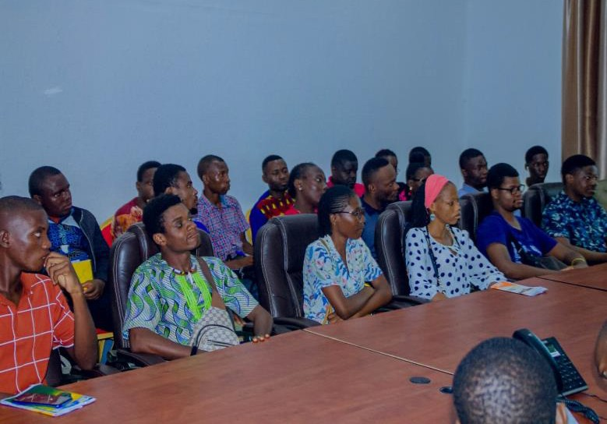

1708 demandeurs de formation qualifiante

La caravane en quelques chiffres

90 exposants

21 nouveaux opérateurs de formations identifiés

32 offres d’emploi et de stages

280 métiers ciblés

1 base de données de jeunes disponible

Quelques Résultats

* 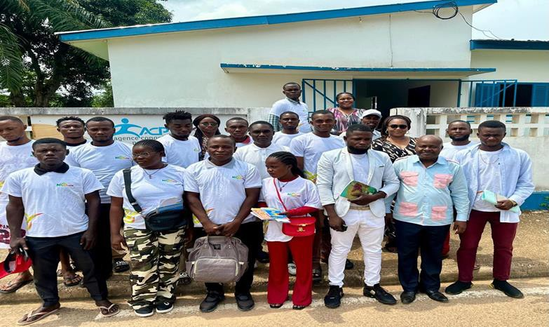20 jeunes recrutés par CONGO TELECOM à OUESSO
* Discussions en cours avec plusieurs entreprises pour la

formation et l’insertion professionnelle des jeunes tels que

OLAM, CONGO TELECOM, NOKI NOKI , YA DII

* Base de données de demandeurs de formation disponible
* Enrôlement aux niveaux des CEFA et autres centres de formations privés.
* Identification de 700 jeunes entrepreneurs souhaitant un accompagnement pour se regrouper en coopérative à Dolisie
* Identification d’un centre de formation dédié aux jeunes vivants en situation de Handicap avec une cohorte de 30 jeunes en recherche d’accompagnement et de financement (entreprenariat)

# POINTS D’ATTENTION

## Ouesso :très peu de centre de formation disponible.

* + Mobilisation en majorité de NEETs à Ouesso et Dolisie
  + Les jeunes ont majoritairement besoin de formation : *1615 Jeunes enregistré par le FONEA*

## Offre de service de l’ACPE et du FONEA méconnue

des jeunes

* + Faible interaction entre les entreprises et les

services publics de l’emploi

FORMATIONS DEMANDEES

**NUMERIQUE BTP**



**LOGISTIQUE**

**ENTREPRENARIAT**

# Recommandations

* Identifier des structures de formation ou individus pouvant former dans les domaines plébiscités par les jeunes ;
* Renforcer les interactions avec les entreprises dans chaque localité afin d’orienter un maximum de jeunes vers les formations en fonctions des compétences recherchées ;
* Accentuer la communication orientée vers le genre (femmes et personnes vivant en situation de handicaps) pour une plus grande mobilisation de la cible lors des prochaines activités;
* Diligenter le démarrage des formations qualifiantes pour éviter l’indisponibilité des personnes déjà enregistrées (enrôlées);
* Renforcer et Accentuer des actions pour attirer le maximum de femmes à la formation qualifiante ;

# Recommandations

* Sensibiliser les entreprises à l’importance de la diversité des

femmes ;

* Reproduire ce genre d’initiatives (caravane) pour faciliter l’accès à l’information sur les opportunités de formation et d’employabilité des jeunes ;
* Renforcer les synergies d’actions entre acteurs publics et privés pour améliorer la qualité de la formation répondant au marché de l’emploi. ;
* Assurer un accompagnement socio-professionnel adéquat de toutes et tous aux fins de l’autonomisation des jeunes et spécifiquement des jeunes femmes

Pistes d’amélioration

* + Création du site internet du Projet en lien avec les plateformes existantes des composantes (sites internet, réseaux sociaux etc…)
  + Renforcement de la visibilité du projet via des actions de communication orienter genre (Community management, et des campagnes de presse…)
  + Anticipations des besoins pour les prochaines activités

(flyers, kakemonos…)

* + Renforcer la communication entre la CIP et les composantes pour une meilleure préparation des équipes et appropriation des activités

Actions du projet MOSALA en cours en lien avec les résultats de la caravane

* + Appui du FONEA sur le répertoire des centres de formation pour chaque ville
  + Mise en place de convention avec les entreprises identifiées pendant la caravane en besoins de personnels qualifiés : CONGO TELECOM, OLAM, NOKI NOKI YADII
  + Validations des formations à démarrer en priorité (FONEA)
  + Ateliers Soft skills Genre (Femmes et PVSH)
  + Afterworks B to B avec les entreprises via les syndicats patronaux

(UNOC,UNICONGO etc…)

* + Validation des actes de délégations des maîtrises d’ouvrage délégués (en

attente de validation de l’AFD

# Lignes budgétaires PTBA 2024

|  |  |  |  |  |  |
| --- | --- | --- | --- | --- | --- |
| **Activités** | **Budget disponible (en Euros)** | **Budget disponible (en XAF)** | | | **Commentaires** |
| Composante 2 - FONEA |  |
| R 2.1.2 Appui au déploiement de l'offre de services du FONER 2.1.2 Appui au déploiement de l'offre de services du FONEA dans les secteurs économiques prioritaires par appel à projet  A dans les secteurs économiques prioritaires **par appel à**  **projet** | 150 000 | 98 | 400 | 000 | Formations dans les domaines  prioritaires (agriculture, apiculture) |
|  |  |  | | |  |
| R 2.1.3 actions de formations par apprentissage et de l'insertion des jeunes en situation de vulnérabilité selon un approche spécifique aux obstacles et leviers du genre | 40 576 | 26 | 617 | 856 | Cf enrolement CEFA , Don Bosco,  autres,… |
| Composante 3 - ACPE |  |  | | |  |
| R 3.1.1 Phase de demarrage de soutien à l'ACPE par des actions d'accompagnement , d'orientation et d'insertion des demandeurs d'emploi en ciblant particulièrement des femmes, les jeunes et les personnes vulnérables de la catégorie NEET | 50 000 | 32 | 800 | 000 | ateliers de coaching de préparation à la vie professionnelle seront organisés mensuellement dans les agences de  l’ACPE, ciblant les NEET, les peuples  autochtones, personnes handicapées |
| R 3.1.3 Actions de communication , sensibilisation avec une perspective de genre, et d'information sur le marché de l'emploi, avec les propositions de travail existantes | 30 000 | 19 | 680 | 000 | Organisation d’ateliers Genre et  afterworks B to B |